Отчёт по лабораторной работе №2

Задача о погоне

Голощапова Ирина Борисовна

Содержание

1 Цель работы 1

2 Библиография 1

3 Задачи лабораторной работы 1

4 Выполнение лабораторной работы 2

5 Выводы 10

# Цель работы

Разобраться в алгоритме построения математической модели на примере задачи о погоне. Также необходимо провести теоритические рассуждение и вывести дифференциальные уравнения, с помощью которых мы сможем определить точку пересечения лодки и катера.

# 

# Библиография

1. [Git - система контроля версий](https://github.com/)
2. [Дифференциальные уравнения](https://ru.wikipedia.org/wiki/Дифференциальное_уравнение)
3. [Язык программирования - Julia](https://julialang.org/)
4. [Установка Julia](https://julialang.org/downloads/)
5. [Создание Plot в Julia](https://docs.juliaplots.org/latest/tutorial/#plotting-backends)

# 

# Задачи лабораторной работы

1. Изучить условие задачи о погоне
2. Провести рассуждения и вывести дифференциальные уравнения
3. Построить траекторию движение катера и лодки для двух случаев
4. Определить по графику точку пересечения катера и лодки

# Выполнение лабораторной работы

1. Определила номер своего варинта по формуле: ((ст_билет)mod70) + 1 = (1032201666 mod 70) +1 = 7
2. Учитывая, что лодка обнаруживается на расстоянии 6.4 км от катера, а скорость катера в 2.4 раза больше скорости браконьерской лодки (вариант 7), проводим следующие вычисления и получаем начальные значения:

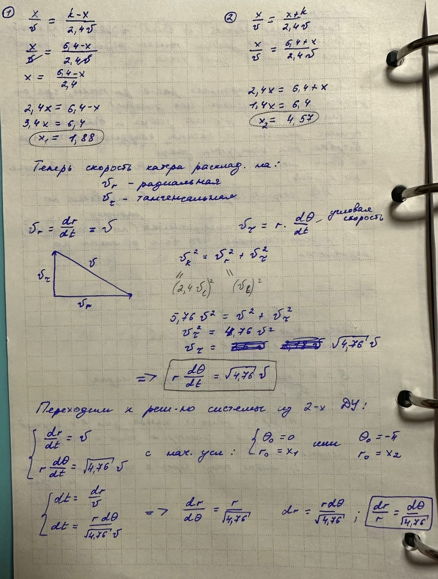

Вывод ДУ_1

*Рис.1 “Вывод ДУ_1”*

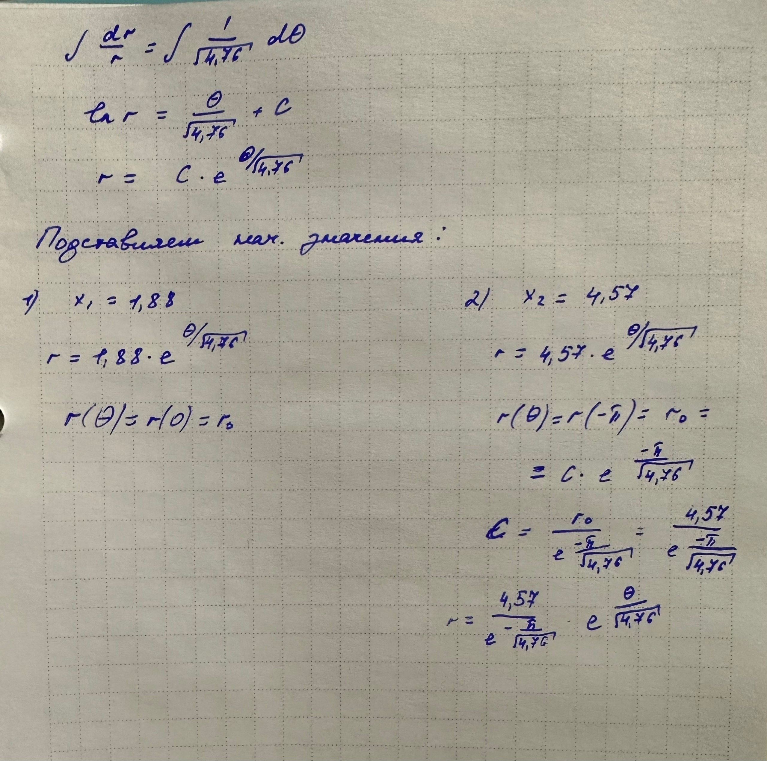

Вывод ДУ_2

*Рис.2 “Вывод ДУ_2”*

1. Переходим к написанию кода на языке программирования Julia для двух случаев.
2. Случай первый: начальное значение: 1.88 сохраняем изображение: lab2_1.png

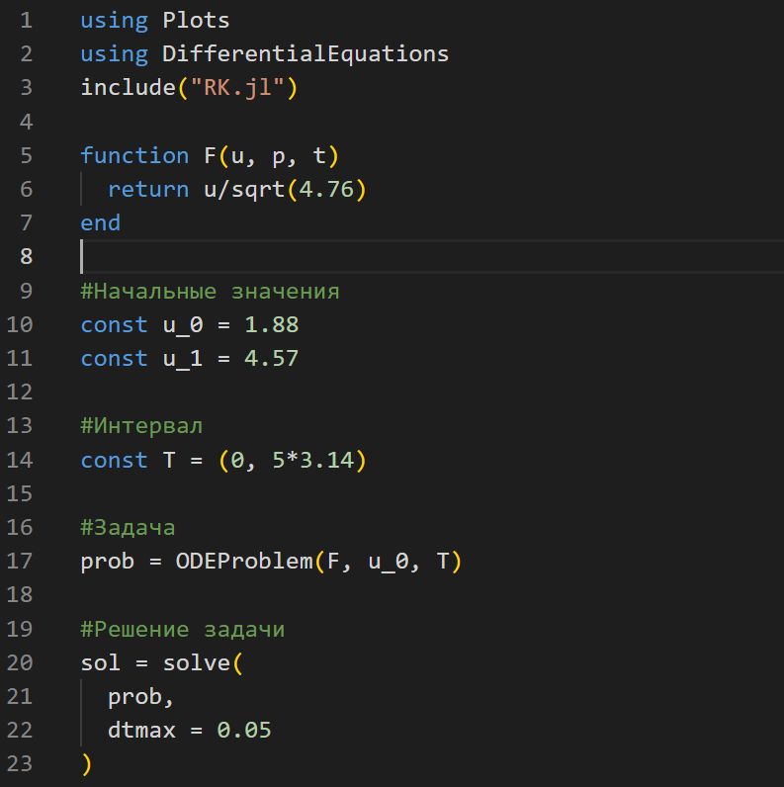

Code_1

*Рис.3 “Code_1”*

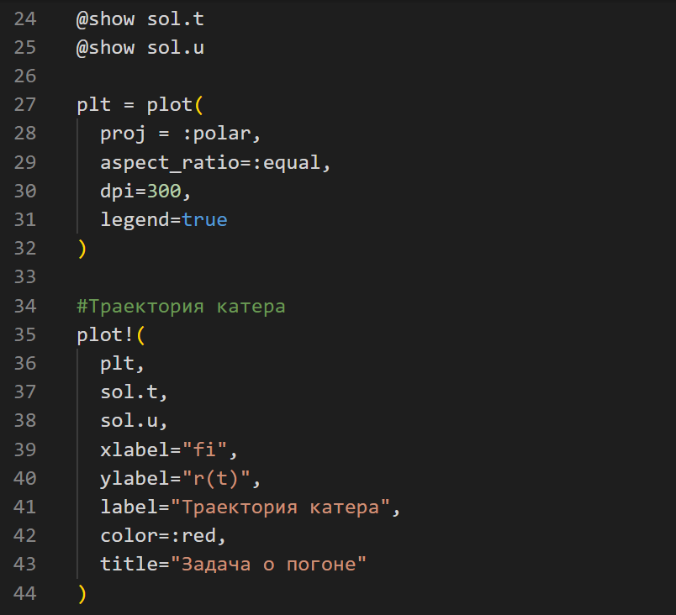

Code_2

*Рис.4 “Code_2”*

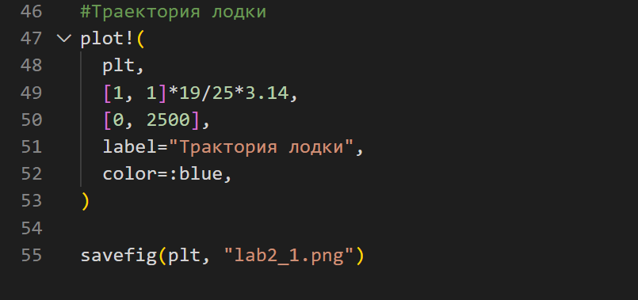

Code_3

*Рис.4 “Code_3”*

Получаем следующий график:

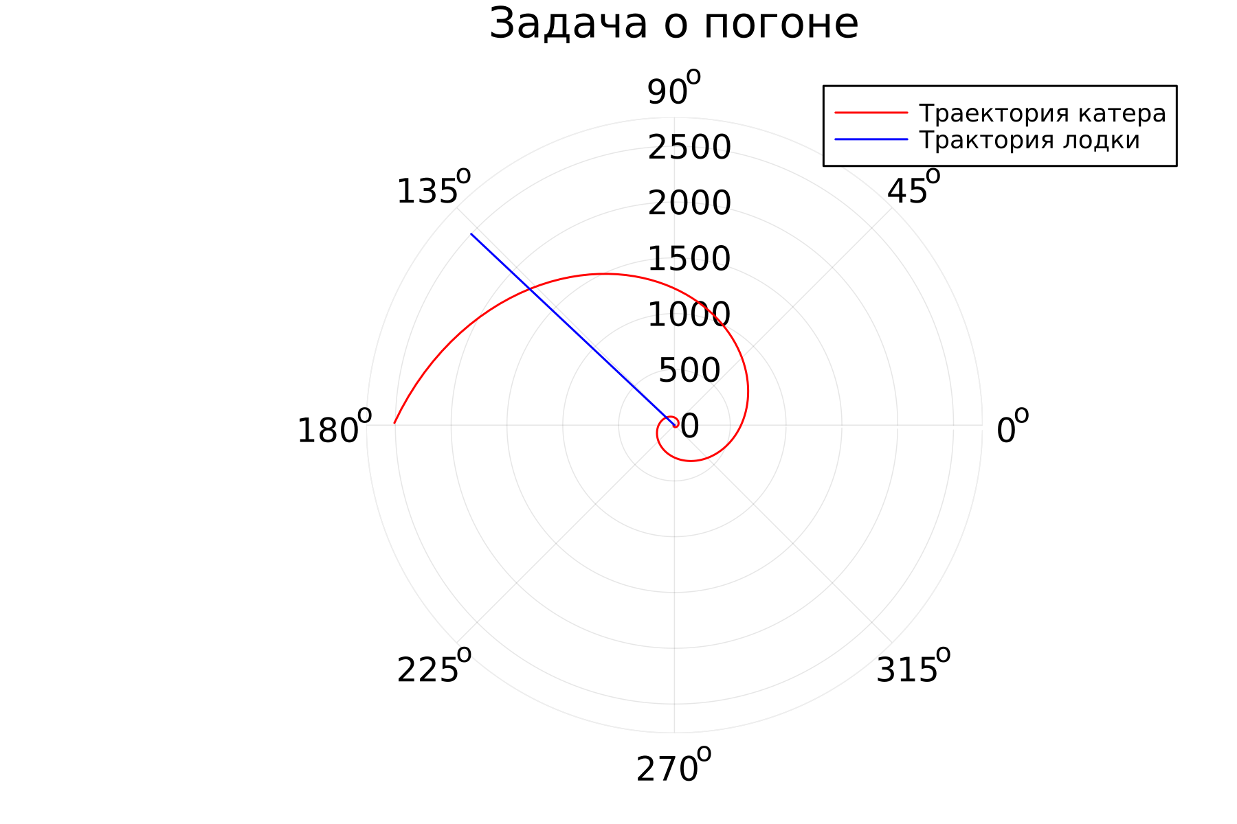

График для первого случая

*Рис.4 “График для первого случая”*

1. Случай второй: начальное значение: 4.57 сохраняем изображение: lab2_2.png

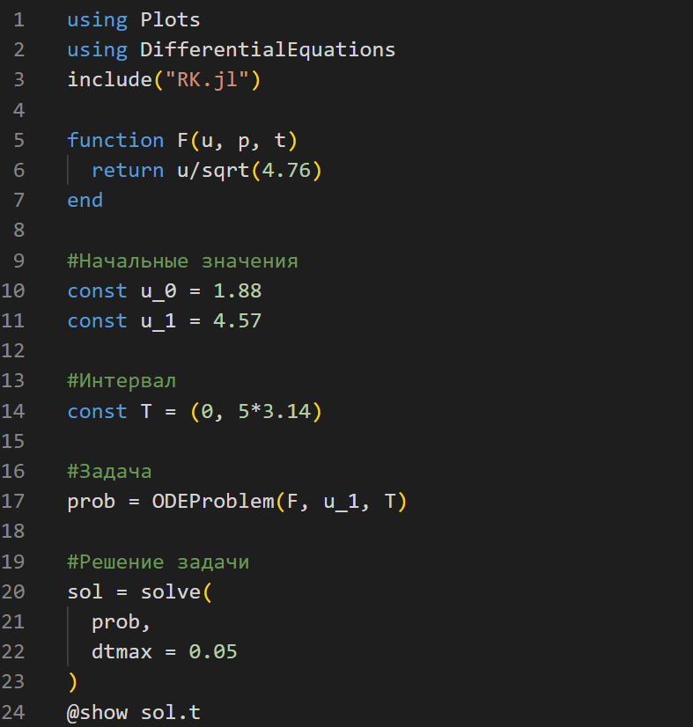

Code_1.1

*Рис.3 “Code_1.1”*

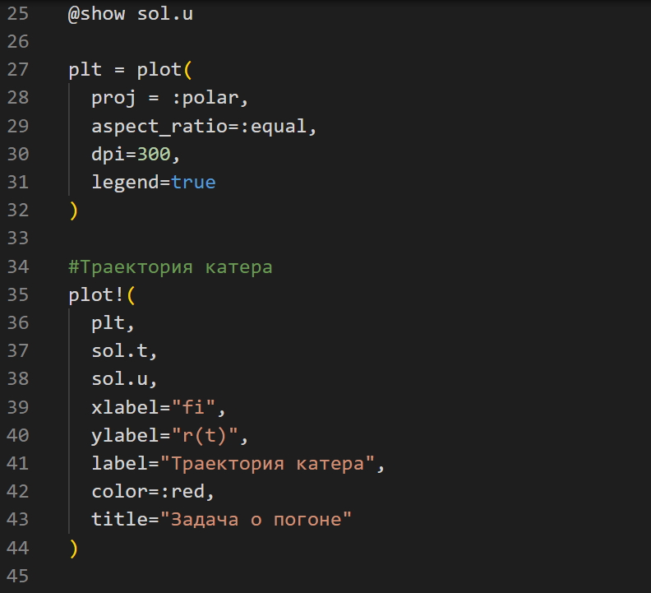

Code_2.1

*Рис.4 “Code_2.1”*

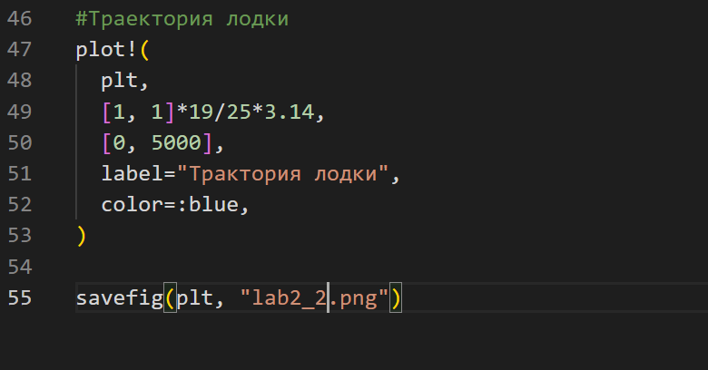

Code_3.1

*Рис.4 “Code_3.1”*

Получаем следующий график:

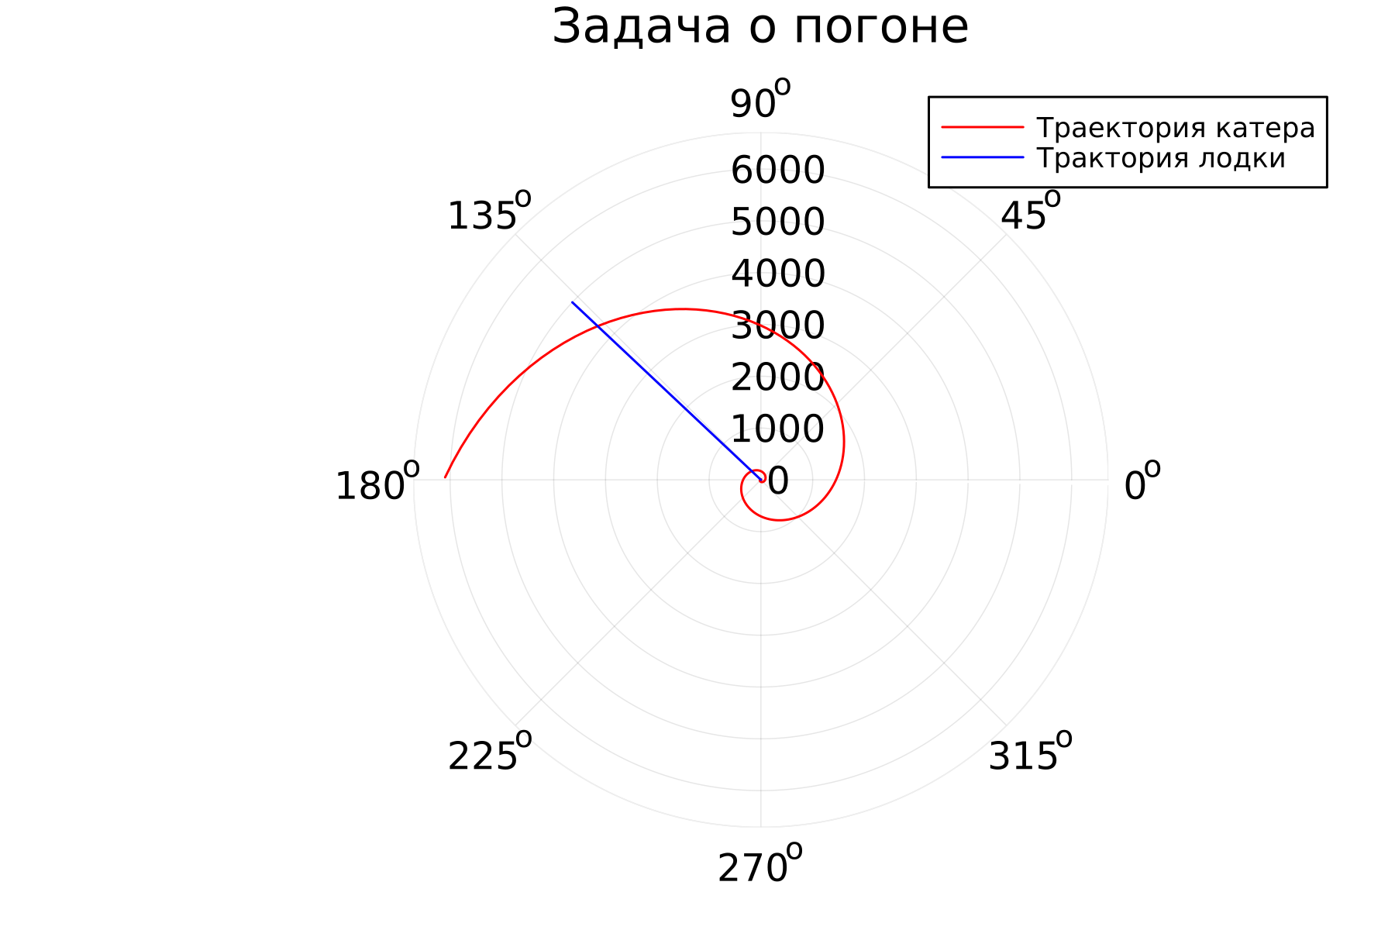

График для первого случая

*Рис.4 “График для первого случая”*

1. Исходя из полученных графиков, мы видим, что в первом случае катер быстрее догонит лодку с браконьерами (при начальном значении 1.88). Точка пересечения красного и синего графиков и есть ответ.

# 5 Выводы

В ходе лабораторной работы нам удалось рассмотреть задачу о погоне,составить и решить дифференциальные уравнения. Смоделировать ситуацию и сделать вывод о том, что в первом случае погоня завершиться раньше.